T.C
ALTINÖZÜ KAYMAKAMLIĞI
ALTINÖZÜ HACIPAŞA ANAOKULU MÜDÜRLÜĞÜ

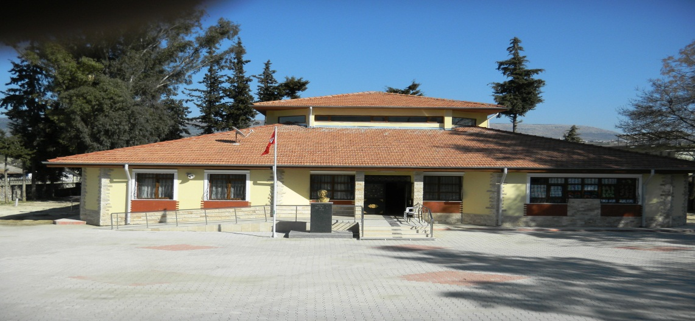

2019-2023 STRATEJİK PLANI

SUNUŞ
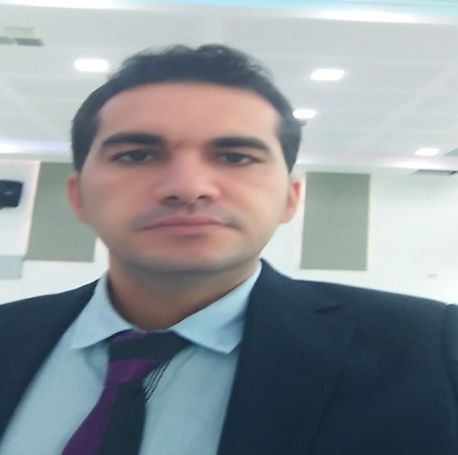
Günümüzde toplumsal, kültürel, siyasal ve ekonomik bakımdan değişim yaşanmaktadır. Değişimin sürekli ve hızlı olması, her alanda değişiklikleri gerekli kılmaktadır. Değişimin dünyayı ve insanlığı zorladığı günümüzde, değişim sürecinin yönetiminde en önemli araçlardan biri eğitimdir. Dünya ülkeleri, bilginin hızla tüketimine çözüm olarak eğitim sistemine yeni arayışlar içine girmişlerdir. Teknoloji ve sosyal alandaki değişimler, eğitimden ve dolayısıyla “okuldan” beklenenleri değiştirmektedir. Bu da eğitim sistemimizin hızla kendini yenilemesi gerektiğini bir gerçeklik olarak karşımıza çıkarmaktadır. Dolayısıyla eğitimde yenidünyayı tanımlayacak, onun istek ve beklentilerini karşılayacak günümüzde en önemli araçlardan biri de “Stratejik Planlama” dır. Hızlı teknolojik değişimler, yeni eğitim yaklaşımları, öğrenci ve veli istek ve beklentilerinin değişmesi ve diğer faktörler okulları stratejik düşünmek zorunda bırakmıştır. Kurumların yönetim birimleri tarafından geleceğe yönelik olarak stratejik plan yapılmaktadır. Okullardaki stratejik planlar ise okulun yol haritalarını oluşturur.

Mehmet Ali ÖZDEMİR
Altınözü Hacıpaşa Anaokulu Müdürü

İçindekiler
Sunuş 3
İçindekiler 4
BÖLÜM I: GİRİŞ ve PLAN HAZIRLIK SÜRECİ 5
BÖLÜM II: DURUM ANALİZİ 6
OKULUN KISA TANITIMI 6
OKULUN MEVCUT DURUMU:TEMEL İSTATİSTİKLER 7
PAYDAŞ ANALİZİ 10
GZFT (Güçlü, Zayıf, Fırsat, Tehdit) Analizi ……………………………………………………………………………………………………………………………………………………………………………………………….…………14
Gelişim ve Sorun Alanları 15
BÖLÜM III: MİSYON, VİZYON VE TEMEL DEĞERLER 18
MİSYONUMUZ 18
VİZYONUMUZ 18
TEMEL DEĞERLERİMİZ 19
BÖLÜM IV: AMAÇ, HEDEF VE EYLEMLER 20
TEMA I: EĞİTİM VE ÖĞRETİME ERİŞİM 20
TEMA II: EĞİTİM VE ÖĞRETİMDE KALİTENİN ARTIRILMASI 22
TEMA III: KURUMSAL KAPASİTE 25
V. BÖLÜM: MALİYETLENDİRME 26
VI.BÖLÜM:İZLEME VE DEĞERLENDİRME: 27
EKLER: 28

BÖLÜM I: GİRİŞ ve PLAN HAZIRLIK SÜRECİ
2019-2023 dönemi stratejik plan hazırlanması süreci Üst Kurul ve Stratejik Plan Ekibinin oluşturulması ile başlamıştır. Ekip tarafından oluşturulan çalışma takvimi kapsamında ilk aşamada durum analizi çalışmaları yapılmış ve durum analizi aşamasında paydaşlarımızın plan sürecine aktif katılımını sağlamak üzere paydaş anketi, toplantı ve görüşmeler yapılmıştır.
Durum analizinin ardından geleceğe yönelim bölümüne geçilerek okulumuzun amaç, hedef, gösterge ve eylemleri belirlenmiştir. Çalışmaları yürüten ekip ve kurul bilgileri altta verilmiştir.

STRATEJİK PLAN ÜST KURULU

Strateji Geliştirme Kurulu |  | Stratejik Planlama Ekibi
Adı Soyadı | Unvanı | Adı Soyadı | Unvanı
Mehmet Ali ÖZDEMİR | Okul Müdürü | Mehmet Ali ÖZDEMİR | Okul Müdürü
Ayşenur Banu DOĞAN | Öğretmen | Melike YILMAZ | Okul Öcesi Öğretmeni
Ahmet ATEŞ | Okul Aile Birliği Başkanı | Mehmet ÇETREZ | Gönüllü Veli
Gülhan ERKAL | Okul Aile Birliği Yönetim Kurulu Üyesi

BÖLÜM II: DURUM ANALİZİ
Durum analizi bölümünde okulumuzun mevcut durumu ortaya konularak neredeyiz sorusuna yanıt bulunmaya çalışılmıştır.
Bu kapsamda okulumuzun kısa tanıtımı, okul künyesi ve temel istatistikleri, paydaş analizi ve görüşleri ile okulumuzun Güçlü Zayıf Fırsat ve Tehditlerinin (GZFT) ele alındığı analize yer verilmiştir.
A)OKULUN KISA TANITIMI:
Altınözü Hacıpaşa Anaokulu Altınözü İlçesi Hacıpaşa Mahallesi’nde bulunmaktadır. Hatay merkeze uzaklığı 40 km Altınöz’üne ise 17 km’dir. 2011 yılının Kasım Ayında eğitim-öğretime açılmış olup yeni bir binadır. Daha önceden ilkokul lojmanı olarak tahsis edilmiş olup yıkılıp yeniden anaokulu yapılmıştır. Okulumuz 4 dersliklidir. İkili öğretim yapılmaktadır.
B)OKULUN MEVCUT DURUMU: TEMEL İSTATİSTİKLER:

B.1)Okul Künyesi
Temel Bilgiler Tablosu- Okul Künyesi
İli: Hatay |  |  |  | İlçesi: Altınözü
Adres: | Hacıpaşa Mahallesi İnönü Caddesi No:2 |  |  | Coğrafi Konum (link)*: |  | 36°04'02.2"N 36°22'11.8"E
Telefon Numarası: | 0326 322 20 24 |  |  | Faks Numarası: |  | 0326 322 20 24
e- Posta Adresi: | 974560@meb.k12.tr |  |  | Web sayfası adresi: |  | http://hacipasaanaokulu.meb.k12.tr/
Kurum Kodu: | 974560 |  |  | Öğretim Şekli: |  | İkili Eğitim
Okulun Hizmete Giriş Tarihi : 2011 |  |  |  | Toplam Çalışan Sayısı * |  | 9
Öğrenci Sayısı: | Kız | 74 |  | Öğretmen Sayısı | Kadın | 7
 | Erkek | 84 |  |  | Erkek | 0
 | Toplam | 158 |  |  | Toplam | 7
Derslik Başına Düşen Öğrenci Sayısı |  |  | :39,5 | Şube Başına Düşen Öğrenci Sayısı |  |  | :22,5
Öğretmen Başına Düşen Öğrenci Sayısı |  |  | :22,5 | Şube Başına 30’dan Fazla Öğrencisi Olan Şube Sayısı |  |  | :0
Öğrenci Başına Düşen Toplam Gider Miktarı* |  |  |  | Öğretmenlerin Kurumdaki Ortalama Görev Süresi |  |  | 5

B.2)Çalışan Bilgileri
Okulumuzun çalışanlarına ilişkin bilgiler altta yer alan tabloda belirtilmiştir.
Çalışan Bilgileri Tablosu
Unvan* | Erkek | Kadın | Toplam
Okul Müdürü ve Müdür Yardımcısı | 1 | 0 | 1
Sınıf Öğretmeni (Okul Öncesi) | 0 | 6 | 6
Branş Öğretmeni | 0 | 0 | 0
Rehber Öğretmen | 0 | 1 | 1
İdari Personel | 0 | 0 | 0
Yardımcı Personel | 1 | 0 | 1
Güvenlik Personeli | 0 | 0 | 0
Toplam Çalışan Sayıları | 2 | 7 | 9

B.3)Okulumuz Bina ve Alanları
Okulumuzun binası ile açık ve kapalı alanlarına ilişkin temel bilgiler altta yer almaktadır.

Okul Yerleşkesine İlişkin Bilgiler
Okul Bölümleri * |  | Özel Alanlar | Var | Yok
Okul Kat Sayısı | 1 | Çok Amaçlı Salon |  | x
Derslik Sayısı | 4 | Çok Amaçlı Saha |  | x
Derslik Alanları (m2) | 64,64,30,48 | Kütüphane |  | x
Kullanılan Derslik Sayısı | 4 | Fen Laboratuvarı |  | x
Şube Sayısı | 7 | Bilgisayar Laboratuvarı |  | x
İdari Odaların Alanı (m2) | 24 | İş Atölyesi |  | x
Öğretmenler Odası (m2) | 0 | Beceri Atölyesi |  | x
Okul Oturum Alanı (m2) | 552 | Pansiyon |  | x
Okul Bahçesi (Açık Alan)(m2) | 1.900
Okul Kapalı Alan (m2) | 552
Sanatsal, bilimsel ve sportif amaçlı toplam alan (m²) | 0
Kantin (m2) | 0
Tuvalet Sayısı | 3
Diğer (………….)

B.4)Sınıf ve Öğrenci Bilgileri
Okulumuzda yer alan sınıfların öğrenci sayıları alttaki tabloda verilmiştir.
SINIFI | Kız | Erkek | Toplam | SINIFI | Kız | Erkek | Toplam
3\A | 10 | 13 | 23 | 4\A | 10 | 14 | 24
4\B | 9 | 16 | 25 | 5\A | 13 | 10 | 23
5\B | 14 | 8 | 22 | 5\C | 9 | 15 | 24
5\D | 6 | 11 | 27

B.5)Teknolojik Kaynaklar Tablosu
Akıllı Tahta Sayısı | 0 | TV Sayısı | 0
Masaüstü Bilgisayar Sayısı | 3 | Yazıcı Sayısı | 4
Taşınabilir Bilgisayar Sayısı | 3 | Fotokopi Makinası Sayısı | 4
Projeksiyon Sayısı | 3 | İnternet Bağlantı Hızı | 16 mbp

B.6)Gelir ve Gider Bilgisi
Okulumuzun genel bütçe ödenekleri, okul aile birliği gelirleri ve diğer katkılarda dâhil olmak üzere gelir ve giderlerine ilişkin son iki yıl gerçekleşme bilgileri alttaki tabloda verilmiştir.
Yıllar | Gelir Miktarı | Gider Miktarı
2016 | 0 | 0
2017 | 0 | 0
2018 | 369,99 | 0

C)PAYDAŞ ANALİZİ
Okulumuzda dış paydaşlarımız yani velilere yönelik veli memnuiyet anketi hazırlanmış ve velilere uygulanmıştır.Anketimiz uygulanmadan önce paydaşlarımızın öncelikle dirilmesi yapılmıştır.(Tablo 5).Toplmda 63 türk velimiz bu ankete katılmış.Suriyeli velilerimiz Türkçe okuma-yazma bilmedikleri için bu ankete katılmamışlardır.Anketler tamamlandıktan sonra sınıf çapında analizleri yapılmış daha sonra okul rehber öğretmenimiz ve okul müdürü tarafından analizler birleştirilerek okul analizi yapılmıştır.Bu analiz sonucunda ortaya çıkan tablo aşağıda sunulmuştur.

Tablo 5:Paydaşların Önceliklendirilmesi
Paydaş Adı | İç Paydaş/ Dış Paydaş | Önem Derecesi | Etki Derecesi | Önceliği
Veli | Dış Paydaş | 5 | 5 | 1.Öncelikli
Öğretmen ve Çalışan | İç Paydaş | 4 | 4 | 2.Öncelikli
Dış paydaşlara(velilere) yönelik yapılan anket sonuçları daire grafiği şeklinde ayrıntılı olarak sunulmuş ve yorumu yapılmıştır.(Ek:1) son sayfa.

Kurumumuzun temel paydaşları öğrenci, veli ve öğretmen olmakla birlikte eğitimin dışsal etkisi nedeniyle okul çevresinde etkileşim içinde olunan geniş bir paydaş kitlesi bulunmaktadır. Paydaşlarımızın görüşleri anket, toplantı, dilek ve istek kutuları, elektronik ortamda iletilen önerilerde dâhil olmak üzere çeşitli yöntemlerle sürekli olarak alınmaktadır.
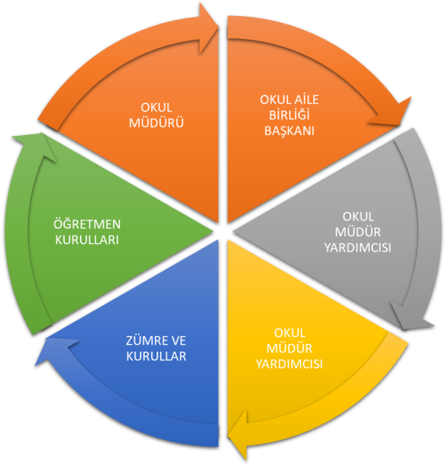

Paydaş anketlerine ilişkin ortaya çıkan temel sonuçlara altta yer verilmiştir :

İç Paydaş Analiz Sonuçları:
İç paydaşlarla toplantı ve görüşme yoluyla yoluyla bilgi edinilmiştir.Buna göre okul-aile birliği ile okul yönetimi arasında iletişimin iyi olduğu,öğretmenler ile idarenin koordineli bir şekilde hareket ettiği,öğretmenlerin istediği zaman idareye ulaşabildiği ve sorunların işbirliği içinde çözümlendiği görülmüştür.
DIŞ PAYDAŞ ANKETİ ANALİZ SONUÇLARI
Okulumuzda bulunan 63 Türk velimize yönelik 58 sorudan oluşan bir anket uygulanmıştır.İlk 6 soru okul servisi ve yemekhane hizmetleri ile ilgili olduğundan ve okulumuzda da yemekhane ve okul servisi olmadığından ankete not düşülmüş ve velilerimiz bu ilk 6 soruyu cevaplamamıştır.Bu sebeple analize 7. Sorudan başlanmıştır.Ankete verilen cevaplar analiz edilerek daire grafiğine yansıtılmıştır.Daha sonra soruların tek tek daire grafikleri çıkarılmıştır.
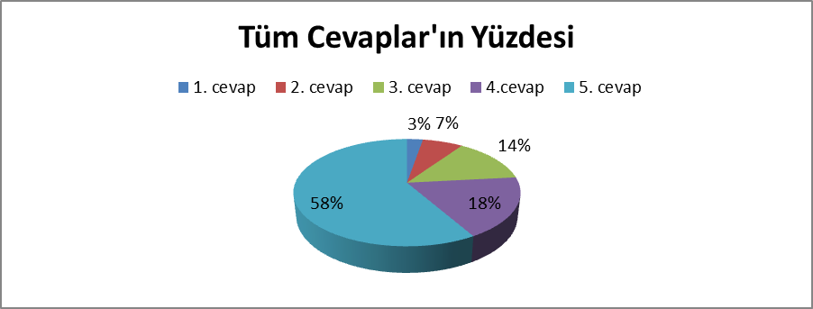
5:Her zaman 4:Çoğunlukla 3:Sıklıkla 2:Arasıra 1:Hiçbir zaman

Grafik yorumu:Daire grafiği incelendiğinde velilerimizin % 58’inin her zaman % 18’nin çoğunlukla ve % 14’ünün sıklıkla cevabını verdiğini görüyoruz.Bu da bize velilerimizin % 90’nın okulun verdiği hizmetlerden memnun olduğu ve okulu çocukların ihtiyaçlarını karşılamada ve onlara iyi bir eğitim verme konusunda yeterli olduğunu göstermektedir.Mamafih geriye kalan %10’luk kısımda beliren sorunlar tespit edilip okulumuzun daha ileri bir seviyeye çıkması ve öğretmen ve idareci olarak kendimizi geliştirme adına bu sorunların düzeltilerek çözüme kavuşulması sağlanacaktır.Daha aydınlatıcı olması adına soruların teker teker analizine aşağıda yer verilmiştir.
D)GZFT ANALİZİ
Güçlü Yönlerimiz | Zayıf Yönlerimiz
*Okul yönetici ve öğretmenlerinin ihtiyaç duyduğunda İlçe Milli Eğitim Müdürlüğü yöneticilerine ulaşabilmesi  *Liderlik davranışlarını sergileyebilen yönetici ve çalışanların bulunması  *Öğretmen yönetici iş birliğinin güçlü olması  *Kendini geliştiren gelişime açık ve teknolojiyi kullanan öğretmenlerin olması  *Okul Aile Birliğinin iş birliğine açık olması  *Her sınıfta bilgisayar ve okulda projeksiyon makinesi olması  *ADSL bağlantısının olması  *Güvenlik kameralarının olması  *Veli iletişiminin güçlü olması  *Her sınıfta okul öncesi çocuğuna uygun kitaplığın bulunması  *Mülki ve yerel yetkililerle olan olumlu diyalog ve iş birliği  *Okulumuzun diğer okullar ve kurumlarla iletişiminin güçlü olması | *Ailelerin öğrencilerin eğitim-öğretim faaliyetlerine yeterli önem vermemesi  *Proje çalışmalarına katılımın yetersiz oluşu  *Okulumuzun ekonomik olarak,  veliler tarafından desteklenmemesi.  *Eğitim materyallerinin yetersizliği.  *Velilerimizin kültürel eksikliklerinin olması
Fırsatlarımız | Tehditlerimiz
*Okulumuzun diğer okullar ve kurumlarla iletişiminin güçlü olması  *Yerel yönetim ve sivil toplum kuruluşlarının eğitime desteği  *Bakanlığın Okul Öncesi Eğitime önem vermesi ve yaygınlaştırması  *Hayırseverlerin varlığı  *Hizmet alanların beklenti ve görüşlerinin dikkate alınması  *Okula toplu ulaşımın kolay olması  *Okulumuzun yakınlarında sağlık ocağı bulunması  *Karakolun okulumuza çok yakın olması  *İnsan kaynaklarının yeterliliği  *Velilere kısa sürede ulaşılabilmesi  *Eğitim kadromuzun dinamizmi  *Okul bahçesinin geniş olması  *Okul içinde ve okul bahçesinde oyun parkının bulunması | *Okulumuzun çevresinde bulunan internet kafeler  *Parçalanmış ve problemli aileler  *Okula geliş ve gidişlerde kullanılan yolun kalabalık olması  *Medyanın eğitici görevini yerine getirmemesi  *Bulunduğumuz bölgenin hızlı göç alıp vermesi  *Velilerin ekonomik durumunun düşük oluşu  *Okulun şehir merkezine uzaklığı  *Velilerin eğitim seviyesinin düşüklüğü ve çoğunun işsiz olması  *Kadrolu hizmetli ve memur personelinin az olması  *Yönetici eksikliği  *Mahallenin büyük olması ve bazı çocukların mahallenin dışından gelmesi

Gelişim ve Sorun Alanları
Gelişim ve sorun alanları analizi ile GZFT analizi sonucunda ortaya çıkan sonuçların planın geleceğe yönelim bölümü ile ilişkilendirilmesi ve buradan hareketle hedef, gösterge ve eylemlerin belirlenmesi sağlanmaktadır.
Gelişim ve sorun alanları ayrımında eğitim ve öğretim faaliyetlerine ilişkin üç temel tema olan Eğitime Erişim, Eğitimde Kalite ve kurumsal Kapasite kullanılmıştır. Eğitime erişim, öğrencinin eğitim faaliyetine erişmesi ve tamamlamasına ilişkin süreçleri; Eğitimde kalite, öğrencinin akademik başarısı, sosyal ve bilişsel gelişimi ve istihdamı da dâhil olmak üzere eğitim ve öğretim sürecinin hayata hazırlama evresini; Kurumsal kapasite ise kurumsal yapı, kurum kültürü, donanım, bina gibi eğitim ve öğretim sürecine destek mahiyetinde olan kapasiteyi belirtmektedir.

Eğitime Erişim | Eğitimde Kalite | Kurumsal Kapasite
Okullaşma Oranı | Akademik Başarı | Kurumsal İletişim
Okula Devam/ Devamsızlık | Sosyal, Kültürel ve Fiziksel Gelişim | Kurumsal Yönetim
Okula Uyum, Oryantasyon | Sınıf Tekrarı | Bina ve Yerleşke
Özel Eğitime İhtiyaç Duyan Bireyler | İstihdam Edilebilirlik ve Yönlendirme | Donanım
Yabancı Öğrenciler | Öğretim Yöntemleri | Temizlik, Hijyen
Hayatboyu Öğrenme | Ders araç gereçleri | İş Güvenliği, Okul Güvenliği
 |  | Taşıma ve servis

Gelişim ve sorun alanlarına ilişkin GZFT analizinden yola çıkılarak saptamalar yapılırken yukarıdaki tabloda yer alan ayrımda belirtilen temel sorun alanlarına dikkat edilmesi gerekmektedir.

Gelişim ve Sorun Alanlarımız
1.TEMA: EĞİTİM VE ÖĞRETİME ERİŞİM
1 | Mahallenin büyük olması ve bazı çocukların mahallenin dışından gelmesi
2 | Mahallenin büyük olması ve bazı çocukların mahallenin dışından gelmesi
3 | Kış aylarında havaların yağışlı olması nedeniyle okula devam edemeyen öğrenciler
4 | Çocukların büyük çoğunluğunun okula yürüyerek gelip gitmesi
5
6
7
8
9
10

2.TEMA: EĞİTİM VE ÖĞRETİMDE KALİTE
1 | Medyanın eğitici görevini yerine getirmemesi
2 | Bulunduğumuz bölgenin hızlı göç alıp vermesi
3 | Velilerin eğitim seviyesinin düşüklüğü ve çoğunun işsiz olması
4 | Okuma alışkanlığının az olması
5 | Ailelerin öğrencilerin eğitim-öğretim faaliyetlerine yeterli önem vermemesi
6
7
8
9
10

3.TEMA: KURUMSAL KAPASİTE
1 | Yönetici ve rehber öğretmen eksikliği
2 | Kadrolu hizmetli personelinin az olması
3
4
5
6
7
8
9
10

BÖLÜM III: MİSYON, VİZYON VE TEMEL DEĞERLER
Okul Müdürlüğümüzün Misyon, vizyon, temel ilke ve değerlerinin oluşturulması kapsamında öğretmenlerimiz, öğrencilerimiz, velilerimiz, çalışanlarımız ve diğer paydaşlarımızdan alınan görüşler, sonucunda stratejik plan hazırlama ekibi tarafından oluşturulan Misyon, Vizyon, Temel Değerler; Okulumuz üst kurulana sunulmuş ve üst kurul tarafından onaylanmıştır.

MİSYONUMUZ
Altınözü Hacıpaşa Anaokulu misyonu; öğrencilerin, bilgiyi ezbere dayalı olarak değil, araştırarak, sorgulayarak, gözlemleyerek, yaparak ve yaşayarak edinmesini sağlamaktır. Öz disiplini ve benlik saygısı gelişmiş, yaşantı zenginliği ve farkındalık düzeyi yüksek, paylaşımcı, kendini ifade edebilen, sorumluluk sahibi, kendi haklarını korurken başkalarının haklarına saygı gösteren, gelenek ve göreneklerimize karşı duyarlı, evrensel değerleri içselleştirebilen, doğayı koruyan bireyler yetiştirmektir.

VİZYONUMUZ
Öğrenmenin önündeki engelleri kaldırarak okul öncesi eğitimde yaratıcılığın, yenilikçiliğin ve değişimin öncüsü sosyalleşmiş bireyler yetiştirerek saygın ve örnek bir eğitim kurumu olmaktır.

TEMEL DEĞERLERİMİZ
- Saygın ve Güvenilir
- Tarafsız
- Mükemmeliyetçi
- Yenilikçi
- Bütünlüğü Sağlayan
- İhtiyaç ve Beklentilere Duyarlı
- Şeffaf, Hesap Verebilir ve Etik Değerlere Bağlı
- Sorumluluk Sahibi ve Samimi

BÖLÜM IV: AMAÇ, HEDEF VE EYLEMLER

TEMA I: EĞİTİM VE ÖĞRETİME ERİŞİM

Eğitim ve öğretime erişim okullaşma ve okul terki, devam ve devamsızlık, okula uyum ve oryantasyon, özel eğitime ihtiyaç duyan bireylerin eğitime erişimi, yabancı öğrencilerin eğitime erişimi ve hayatboyu öğrenme kapsamında yürütülen faaliyetlerin ele alındığı temadır.
1.1.Eğitim ve Öğretime Katılım ve Tamamlama
STRATEJİK AMAÇ-1:
Bireylerin adil imkânlarda eğitim- öğretim hizmetlerine katılmaları ve tamamlamaları için ortam ve imkân sağlamak.
STRATEJİK HEDEF_1.1::
Temel eğitimin okul öncesi kademesine tüm bireylerin eğitim ve öğretime katılımını ve tamamlamasını sağlamak.

PERFORMANS GÖSTERGELERİ 1.1:
PERFORMANS GÖSTERGELERİ | Hedefler
 | 2018 | 2019 | 2020 | 2021 | 2022 | 2023
12 gün devamsızlık oranı | 5 | 0 | 0 | 0 | 0 | 0
17 gün devamsızlık oranı | 5 | 0 | 0 | 0 | 0 | 0
20 gün devamsızlık oranı | 5 | 0 | 0 | 0 | 0 | 0
Sürekli devamsızlık oranı | 5 | 0 | 0 | 0 | 0 | 0
Özel eğitim kurumlarından yararlanan öğrenci sayısının özel eğitime ihtiyacı tespit edilen öğrenci sayısı oranı. | 100 | 100 | 100 | 100 | 100 | 100
Kayıt bölgesindeki öğrencilerden okula kayıt yaptıranların oranı (%) | 100 | 100 | 100 | 100 | 100 | 100
Okula yeni başlayan öğrencilerden oryantasyon eğitimine katılanların oranı (%) | 70 | 80 | 90 | 100 | 100 | 100

Eylemler
SIRA | TEDBİRLER | Eylem Sorumlusu | Eylem Tarihi
1. | Ekonomik dezavantajı bulunan öğrencilere destek başvurusunda bulunmaları sağlanacaktır. | Okul stratejik plan ekibi | 01 Eylül-20 Eylül
2. | Öğrencilerin okula devamına yönelik ailelere bilgilendirme çalışmaları yapılacaktır. | Öğretmenler | Yıl boyu
3. | Devamsızlık ve okul terki sebepleri ile ilgili araştırma yapılacaktır. | Okul stratejik plan ekibi | Yıl boyu
4. | Özel eğitim ihtiyacı olan bireylerin tespiti için etkili bir tarama ve tanılama sistemi geliştirilecek ve bu bireylerin tanısına uygun eğitime  erişmelerini ve devam etmelerini sağlayacak imkânlar geliştirilecektir. | Rehber Öğretmeni ya da öğretmenler | Yıl Boyu

TEMA II: EĞİTİM VE ÖĞRETİMDE KALİTENİN ARTIRILMASI
Eğitim ve öğretimde kalitenin artırılması başlığı esas olarak eğitim ve öğretim faaliyetinin hayata hazırlama işlevinde yapılacak çalışmaları kapsamaktadır.
Bu tema altında akademik başarı, sınav kaygıları, sınıfta kalma, ders başarıları ve kazanımları, disiplin sorunları, öğrencilerin bilimsel, sanatsal, kültürel ve sportif faaliyetleri ile istihdam ve meslek edindirmeye yönelik rehberlik ve diğer mesleki faaliyetler yer almaktadır.

Stratejik Amaç 2:
2.1. Öğrenci Başarısı ve Öğrenme Kazanımları
STRATEJİK AMAÇ-2.1:
Temel eğitimin okul öncesi kademesindeki bireylere bilgi toplumunun gerektirdiği kazanımların üst düzeyde edindirilmesi ile gerekli dil becerilerine sahip ve sürdürülebilir istihdamı sağlayacak nitelikte bireylerin yetişmesine imkân sağlamak.
STRATEJİK HEDEF_2.1:
Öğrencilerin akademik başarı seviyelerini, fiziksel ve ruhsal gelişimlerini artırmaya yönelik etkinlik ve faaliyetler yapmak.
PERFORMANS GÖSTERGELERİ 2.1.:
PERFORMANS GÖSTERGELERİ |  |  | Hedefler
 |  |  | 2018 | 2019 | 2020 | 2021 | 2022 | 2023
Gelişim Alanlarına Göre Yapılan Faaliyet Sayısı (Gezi, Gözlem, Etkinlik Vb.) |  | Motor Gelişimi | 20 | 25 | 30 | 35 | 40 | 45
 |  | Sosyal-Duygusal Gelişim | 25 | 30 | 35 | 40 | 45 | 50
 |  | Dil Gelişim | 20 | 25 | 30 | 35 | 40 | 45
 |  | Bilişsel Gelişim | 20 | 25 | 30 | 35 | 40 | 45
 |  | Öz Bakım Becerileri | 10 | 15 | 20 | 25 | 30 | 35
Beyaz bayrak ölçütlerine uyma sayısı |  |  | 38 | 45 | 50 | 53 | 56 | 60
Davranış Takip Durumu | Problem Sayısı |  | 10 | 8 | 7 | 6 | 5 | 4
 | Gelişim Kontrol Listesi |  | 0 | 0 | 0 | 0 | 0 | 0
Kazanım ve Göstergelerin değerlendirilme ortalaması |  |  | 15 | 20 | 25 | 30 | 35 | 40
Kavramlarla ilgili değerlendirme ortalaması |  |  | 15 | 20 | 25 | 30 | 35 | 40
Sanat, bilim, kültür ve spor alanlarında en az bir faaliyete katılan öğrenci oranı |  |  | 0 | 2 | 3 | 4 | 5 | 6
Şube başına yapılan veli toplantı sayısı |  |  | 2 | 3 | 4 | 5 | 6 | 7
Eylemler
Sıra | Tedbirler | Eylem Sorumlusu | Eylem Tarihi
5. | Eğitime yönelik kazanımları destekleyici çalışmalar yapılacaktır | Öğretmenler | Yıl boyu
 | Öğrencilerin duygusal gelişimine yönelik çalışmalar yapılacaktır. | Öğretmenler | Yıl boyu
 | Kavramlarla ilgili değerlendirme ölçütleri ile ilgili çalışmalar yapılacaktır. | Öğretmenler | Yıl boyu
8. | Yerel yönetimlerle iş birliği yapıp ailelerin öğrenci başarısı konusunda bilinçlenme çalışmaları yapılacaktır. | Okul Stratejik Plan Ekibi | 1.dönem
9. | Rehberlik Hizmetlerinin geliştirilmesi (davranış problemleri vb.) konusunda çalışmalar yapılacaktır. | Rehber Öğretmeni | Yıl boyu
10. | Beyaz bayrak ölçütlerine uyum çalışmaları yapılacaktır.(bakınız ek: Beyaz bayrak denetim formu) | Okul Stratejik plan ekibi | Yıl boyu
11. | Her düzey eğitim kademesinde gerçekleştirilen sosyal, sanatsal ve sportif faaliyetlerin sayısı artırılacak. | Okul Stratejik plan ekibi | Yıl boyu
12. | Veli toplantı içeriği ve etkisinin arttırılmasına yönelik çalışmalar yapılacaktır. | Öğretmenler | Yıl boyu

STRATEJİK HEDEF_2.2:
Öğrencilerin yabancı dil yeterliliğini geliştirerek uluslararası etkinliklere katılan öğrenci ve öğretmen sayısını artırmak.
PERFORMANS GÖSTERGELERİ 2.2.:
PERFORMANS GÖSTERGELERİ | Hedefler
 | 2018 | 2019 | 2020 | 2021 | 2022 | 2023
Gerçekleştirilen AB proje sayısı | 0 | 1 | 2 | 2 | 3 | 3
Ulusal ve Uluslararası hareketlilik programlarına katılan yönetici ve öğretmen sayısı | 0 | 1 | 2 | 2 | 3 | 3
Ulusal ve Uluslararası hareketlilik programlarına katılan öğrenci sayısı | 0 | 1 | 2 | 2 | 3 | 4
Eylemler 2.2.:
SIRA | STRATEJİLER | Eylem Sorumlusu | Eylem Tarihi
13. | Uluslararası proje uygulaması (Erasmus+) teşvik edilerek hareketlilik ve etkileşim artırılacaktır. | Okul Stratejik plan ekibi | Yıl boyu
14. | Ulusal proje uygulamalarına teşvik edilerek hareketlilik ve etkileşim artırılacaktır. ( Gezi, gözlem, etkinlik vb.) | Okul Stratejik plan ekibi | Yıl boyu

TEMA III: KURUMSAL KAPASİTE
STRATEJİK AMAÇ-3:
Beşeri, fiziki, mali ve teknolojik yapı ile yönetim ve organizasyon yapısını iyileştirerek eğitime erişimi ve eğitimde kaliteyi artıracak etkin ve verimli işleyen bir kurumsal yapıyı oluşturmak

STRATEJİK HEDEF_3.1:
Kurumumuz kaynaklarını, plan dönemi sonuna kadar ihtiyaçlar doğrultusunda ve çağın gereklerine uygun biçimde donatılmış eğitim ortamı hazırlamak için etkili ve verimli bir şekilde kullanmak
PERFORMANS GÖSTERGELERİ 3.1.:
PERFORMANS GÖSTERGELERİ |  | Hedefler
 |  | 2018 | 2019 | 2020 | 2021 | 2022 | 2023
Hayırseverlerden ve STK'lardan sağlanan kaynak miktarı (Eğitime %100 destek vb) |  | 0 | 500 | 1000 | 1500 | 2000 | 2500
Öğretmenin hizmet içi eğitim alma oranı |  | 30 | 40 | 45 | 50 | 55 | 75
Okulun donatım İhtiyaçlarının karşılanma oranı |  | 60 | 65 | 70 | 75 | 80 | 90
Geliştirilen ve üretilen eğitim materyali sayısı |  | 10 | 15 | 20 | 25 | 30 | 35
Paydaş memnuniyet oranı (Ek:3) |  | 80 | 82 | 85 | 87 | 90 | 95
Okul Stratejik planında yer alan performans göstergelerinin gerçekleşme oranı |  | 50 | 60 | 70 | 75 | 80 | 85
Öğretmen Devamsızlık oranı |  | 10 | 7 | 6 | 5 | 4 | 3
 | Fen Merkezi | 20 | 25 | 30 | 35 | 40 | 45
 | Sanat Merkezi | 20 | 25 | 35 | 40 | 45 | 50
 | Dramatik Oyun Merkezi | 20 | 25 | 30 | 35 | 40 | 45
 | Müzik Merkezi | 10 | 15 | 20 | 25 | 30 | 35
 | Kitap Merkezi | 12 | 14 | 16 | 18 | 20 | 25
 | Blok Merkezi | 10 | 12 | 14 | 16 | 18 | 20
 | Geçici Merkezler (İşlenen Konuya Göre) | 10 | 12 | 14 | 16 | 18 | 20

V. BÖLÜM: MALİYETLENDİRME
2019-2023 Stratejik Planı Faaliyet/Proje Maliyetlendirme Tablosu

Kaynak Tablosu | 2019 | 2020 | 2021 | 2022 | 2023 | Toplam
Genel Bütçe | 0 | 250 | 500 | 500 | 500 | 1750
Valilikler ve Belediyelerin Katkısı | 1000 | 1000 | 1000 | 1250 | 1250 | 5250
Diğer (Okul Aile Birlikleri) | 1000 | 1250 | 1250 | 1250 | 1500 | 6250
TOPLAM | 2000 | 2500 | 2750 | 3000 | 3250 | 10.800

VI. BÖLÜM: İZLEME VE DEĞERLENDİRME
İZLEME VE DEĞERLENDİRME MODELİ

5018 sayılı Kamu Mali Yönetimi ve Kontrol Kanunun amaçlarından biri; kalkınma planları ve programlarda yer alan politika ve hedefler doğrultusunda kamu kaynaklarının etkili, ekonomik ve verimli bir şekilde elde edilmesi ve kullanılmasını, hesap verebilirliği ve malî saydamlığı sağlamak üzere, kamu malî yönetiminin yapısını ve işleyişini düzenlemektir.
Bu amaç doğrultusunda kamu idarelerinin; stratejik planlar vasıtasıyla, kalkınma planları, programlar, ilgili mevzuat ve benimsedikleri temel ilkeler çerçevesinde geleceğe ilişkin misyon ve vizyonlarını oluşturması, stratejik amaçlar ve ölçülebilir hedefler saptaması, performanslarını önceden belirlenmiş olan göstergeler doğrultusunda ölçmesi ve bu sürecin izleme ve değerlendirmesini yapmaları gerekmektedir.
Bu kapsamda Altınözü Hacıpaşa Anaokulu 2019-2023 dönemine ilişkin kalkınma planları ve programlarda yer alan politika ve hedefler doğrultusunda kaynaklarının etkili, ekonomik ve verimli bir şekilde elde edilmesi ve kullanılmasını, hesap verebilirliği ve saydamlığı sağlamak üzere Altınözü Hacıpaşa Anaokulu 2019-2023 Stratejik Planı’nı hazırlamıştır. Hazırlanan planın gerçekleşme durumlarının tespiti ve gerekli önlemlerin zamanında ve etkin biçimde alınabilmesi için Millî Eğitim Müdürlüğü 2019-2023 Stratejik Planı İzleme ve Değerlendirme Modeli geliştirilmiştir.
İzleme, stratejik plan uygulamasının sistematik olarak takip edilmesi ve raporlanmasıdır. Değerlendirme ise, uygulama sonuçlarının amaç ve hedeflere kıyasla ölçülmesi ve söz konusu amaç ve hedeflerin tutarlılık ve uygunluğunun analizidir.

Altınözü Hacıpaşa Anaokulu 2019-2023 Stratejik Planı İzleme ve Değerlendirme Modelinin çerçevesini;
- Altınözü Hacıpaşa Anaokulu 2019-2023 Stratejik Planı ve performans programlarında yer alan performans göstergelerinin gerçekleşme durumlarının tespit edilmesi,
- Performans göstergelerinin gerçekleşme durumlarının hedeflerle kıyaslanması,
- Sonuçların raporlanması ve paydaşlarla paylaşımı,
- Gerekli tedbirlerin alınması süreçleri oluşturmaktadır.

EKLER:
Öğretmen, öğrenci ve veli anket örnekleri klasör ekinde olup okullarınızda uygulanarak sonuçlarından paydaş analizi bölümü ve sorun alanlarının belirlenmesinde yararlanabilirsiniz.

